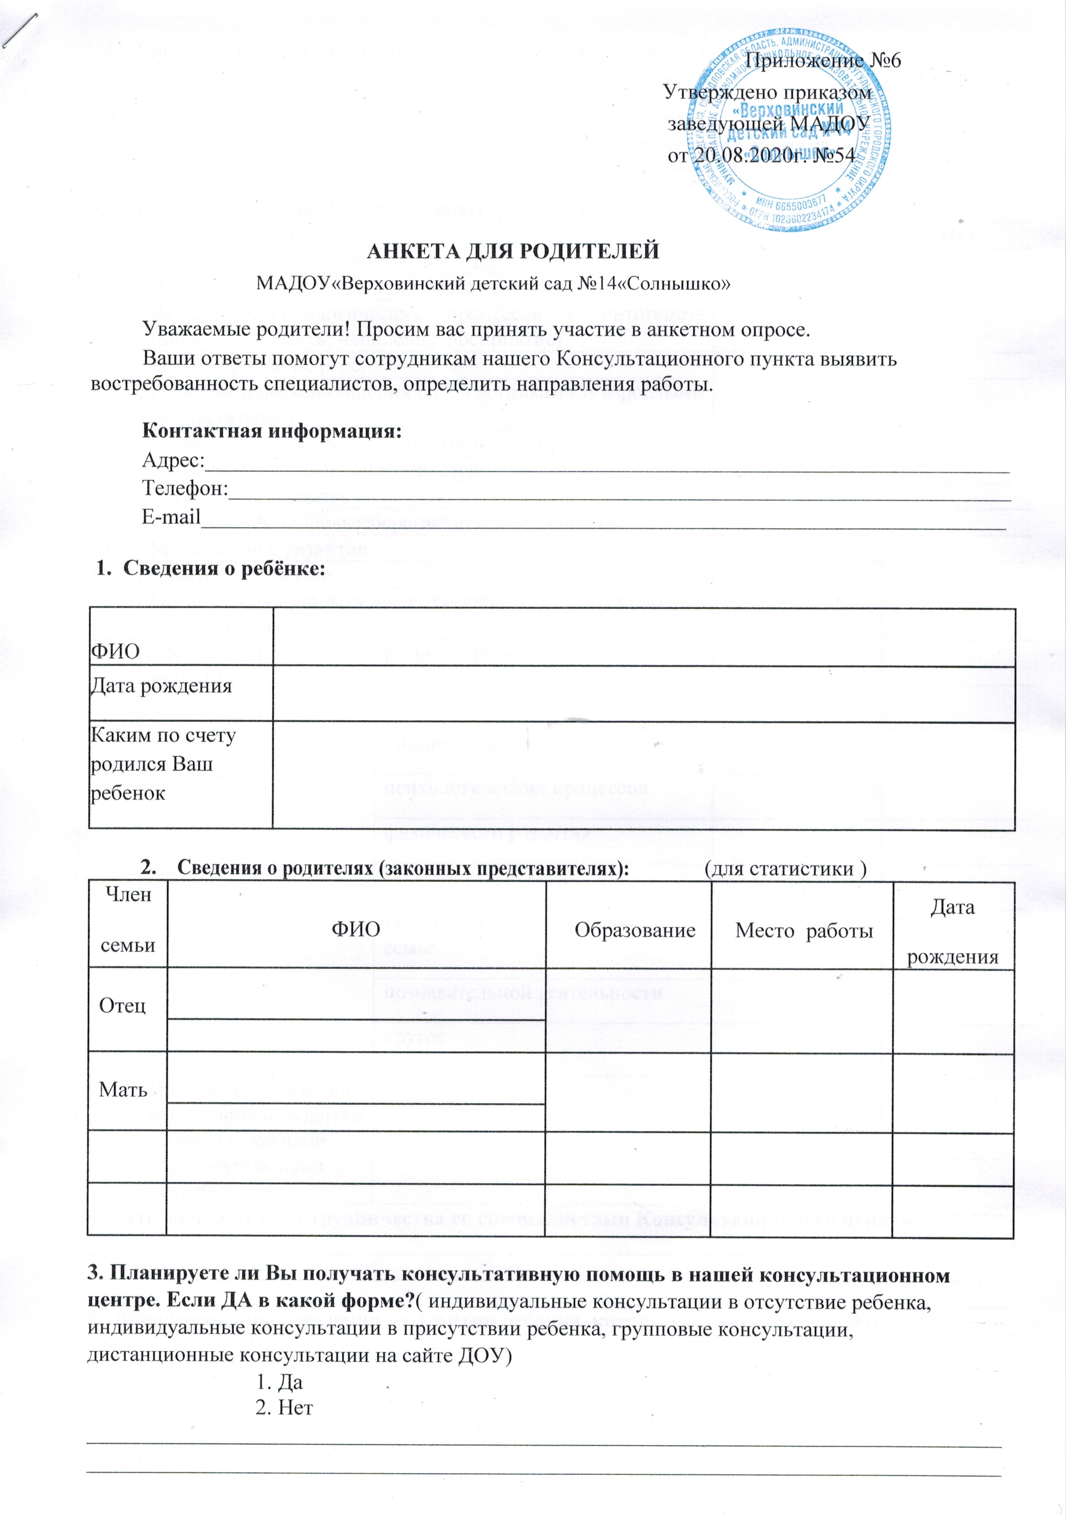

Приложение №6
Утверждено приказом
заведующей МАДОУ
от 20.08.2020г. №54

АНКЕТА ДЛЯ РОДИТЕЛЕЙ
МАДОУ«Верховинский детский сад №14«Солнышко»

Уважаемые родители! Просим вас принять участие в анкетном опросе.

Ваши ответы помогут сотрудникам нашего Консультационного пункта выявить востребованность специалистов, определить направления работы.

Контактная информация:

Адрес:_________________________________________________________________________

Телефон:_______________________________________________________________________

E-mail_________________________________________________________________________

1. Сведения о ребёнке:

ФИО
Дата рождения
Каким по счету родился Ваш ребенок
2. |  | Сведения о родителях (законных представителях): |  |  | (для статистики )
Член |  |  | ФИО | Образование |  | Место работы | Дата
семьи |  |  | ФИО | Образование |  | Место работы | рождения
Отец
Мать

3. Планируете ли Вы получать консультативную помощь в нашей консультационном центре. Если ДА в какой форме?( индивидуальные консультации в отсутствие ребенка, индивидуальные консультации в присутствии ребенка, групповые консультации, дистанционные консультации на сайте ДОУ)

- Да

- Нет

___________________________________________________________________________________

___________________________________________________________________________________

- Консультации каких специалистов хотели бы вы получить? (поставьте +)
 | Да | Нет
Заведующий
Воспитатель
Медицинская сестра

5. Какие направления Вам интересны? (поставьте +)
 |  |  | Да | Нет
1 | Адаптация ребенка к детскому саду
2 | Развитие детей раннего возраста
3 | Развитие психологических процессов в онтогенезе (внимание, память, мышление, восприятие)
4 | Речевое развитие ребенка
5 | Развитие навыков общения со сверстниками и взрослыми (социализация)
6 | Развитие элементарных математических представлений
7 | Развитие творческих способностей
8 | Физическое развитие
9 | Организация здоровьесберегающей деятельности
10 | Музыкальное развитие
11 | Семейное развитие
12 | Организация и проведение совместного досуга (активный отдых, праздники)
13 | Коррекция в развитии: | развитие речи
13 | Коррекция в развитии: | личностных качеств
13 | Коррекция в развитии: | эмоционально-волевой сфере
13 | Коррекция в развитии: | психологических процессов
13 | Коррекция в развитии: | физического развития
13 | Коррекция в развитии: | сенсорного развития
13 | Коррекция в развитии: | межличностных отношений в семье
13 | Коррекция в развитии: | познавательной деятельности
13 | Коррекция в развитии: | другое
14 | Помощь организации воспитание и развития ребенка с особыми образовательными потребностями
6. Что ожидаете от сотрудничества со специалистами Консультационного пункта
____________________________________________________________________________________________________________________________________________________________________________________________________________________________________________________________
7. Дополнительные сведения о развитии ребенка, которые вы хотите сообщить:

__________________________________________________________________________________

__________________________________________________________________________________

Дата заполнения «_____ »_____________20_____г.

